Татарстан республикасы Балтач районы
Муниципаль мәктәпкәчә белем бирү үчреждениясе
катнаш төрдәге
Карадуган балалар бакчасы
Әйләнә - тирә белән таныштыру буенча мәктәпкә әзерлек
төркемендә ачык шөгыль.
Тема: "Безнең
кара дошманнарыбыз тәмәке һәм аракы".
Югары кв. категория тәрбияче: Ахмадуллина Ф.Ф.

Тема: «Безнең кара дошманнарыбыз тәмәке һәм аракы".

Максат: балаларда тәмәке һәм аракыга карата кечкенәдән үк тискәре караш булдыру.
Бурычлар:
- Сәламәт яшәү теләге уяту;
- Начар күнекмәләрдән саклану күнекмәләре булдыру;
- Сәламәтлек өчен иң куркыныч әйбернең- аракы һәм тәмәке булуын аңлату.
Җиһазлау: рәсемнәр, курчак театры- авыру патшасы, аракы, тәмәке; крем, теш пастасы, тәмәке, шампунь савытлары, сабын, теш щеткасы, ак, кара төстәге битләр.
Шөгыль барышы:
- Хәерле көн балалар!
- Безгә күпме кунаклар килгән, әйдәгез апайлар белән дә исәнләшик.
Исәнләшү сүзе ул- мин сине күрәм һәм сиңа яхшылык, сәламәтлек телимне аңлата. Без кунаклар белән мөселманча, солдатлар, тезләр белән исәнләшербез.
Уен:"ИСӘНЛӘШҮ "
Балалар һәм апайлар бүлмә буйлап атлап йөриләр. Тәрбияче кул чапкач, парлашалар һәм тәрбияче ничек куша шулай исәнләшәләр. Икенче тапкыр исәнләшкәндә икенче бала белән исәнләшү.
-мөселманча;
-тезләр белән;
-солдатлар кебек.
Бер-беребез белән исәнләштек, дустыбызга яхшылык теләдек, ә хәзер
урыннарга утырыйк.
-Балалар һәр кешенең дусты була. Дуслар һәрвакыт ярдәм кулы сузалар,
авыр чакта булышалар. Тикмәгә генә халкыбыз: " Кош канаты белән, кеше дуслык белән көчле",- димәгән. Кеше бер-берсе белән дус булырга тиеш, ә кешеләрнең дус булмаган әйберләредә була. Мәсәлән: шырпы- ул безнең дус та , дошман да. Сез нинди дошманнарны әйтә аласыз.
Балаларның җавапларын тыңлау.
-Балалар кешеләрнең иң явыз кара дошманнары ул Аракы һәм Тәмәке. Игътибар белән тыңлап торыгыз әле, Хәзер мин сезгә әкият сөйләп китәм.
Борын-борын заманда Авырулар иленең башкаласында бөтен начар сихерчеләр җыелган. Алар пәрәвез белән уралган, тычкан тырнаклары белән бизәлгән залга кереп утыралар. Сукыр ябалаклар һәм гөберле бакалардан торган оркестр уйнаган. Тәхеттә Авыру патшасы утыра. Ул үзенең карлыгып беткән тавышы белән: "Без монда бик зур мәсьәлә хәл итәргә җыелдык. Безгә хәзер Сәламәтлек патшалыгын гына түгел, бөтен дөньяны яулап алырга кирәк. Җыелган сихерчеләр, багучыдыр:
- Дөрес! Дөрес! Күптән шулай эшләргә кирәк иде!-диешкәннәр.
- Моны эшләү җиңел түгел! Сәламәтлек иленең кешеләре тиз генә бирешмәячәк. Нәрсәдер уйлап табырга кирәк. Шул вакыт кара плащлар кигән ике сихерче чыга.
- Без ике абый Тәмәке белән Аракы булабыз, безнең планыбызны тыңлап карагыз әле. Ул бик гади. Без беренче булып кешеләрне юлдан
яздырырга китәбез. Ә аннаң соң сихерчеләр барырлар, һәм алар, Авырулар, Картлык сихерчеләренә карап баш ияләр.
-Ә нигә сез беренче барасыз? Сезнең кара плащларыгызны күргәч кешеләр сезне бик тиз беләчәкләр.
-Белмәсләр. Менә карагыз!
Алар кара плащларын ачып җибәрәләр, бөтенесе шакката.Чөнки плащ эчендә сихерчеләрнең киемнәре бик матур, ялтыравыклы.
-Менә без шулай матур ялтыравыклар белән бөтен кешене алдалыйбыз. Без бик яхшы дус кебек, кайгыда юаткан кебек, шатлык өләшүчеләр шикелле. Кешеләр бу ялтыравыкның алгы яктан кара төс белән каплаганың аңлар өчен бик күп вакыт үтәр. Ә анда аларны сез авыру, хәерчелек кайгы хәсрәтләр көтәчәк. Залда тыңлык хөкем сөрә. Авыру патшасы телгә килеп:
-Әйдә вакыт үткәрмик, юлга кузгалыйк. Төрле хәлләр килеп чыкса, шунда төзәтербез. Кара абыйлар атка атланып юлга чыкканнар. Шулай итеп алар кешенең сәламәтлеге, бәхетенә каршы көрәшкә чыкканнар.
Ләкин бәхетле, сәламәтле булырга теләгән Кеше аларга ияреп китәргә тиеш түгел.
Әкият буенча сораулар бирү:

1. Әкияттә сүз нәрсә турында бара?
2. Сезгә бу әкиятне тыңлаганда ничек булды? Күңелле булдымы, әллә бик моңсу булдымы, әллә бик кызганыч булдымы?
3. Әкияттә сүз нәрсә турында бара?
4. Авыру патшасы ни өчен үзенең барлык начар сихерчеләрен җыйган?
5. Сәламәтлек иленә кешеләрне юлдан яздыру кемнәр беренче булып бара?
6. Алар кешеләрне ничек җиңергә уйлыйлар?
Балалар, сезнең әкияттәге әйтелгән кара дошманнар белән очрашканыгыз бармы? (бәйрәмнәрдә,өстәлдә, урамда тәмәке тартып торалар).
-Әйе сезнең кара дошманнар белән очрашканыгыз бар икән.
Менә мин эшкә килгәндә урамда бер малай тәмәке каплары җыя иде. Нәрсәгә җыясың боларны дип сорагач, уйнарга җыям диде.
-Ә сезнең, урамда, тәмәке каплары җыйганыгыз бармы?
Гомүмән тәмәке каплары, аракы, сыра шешәләре белән уйнарга ярамый. Уйнау өчен бик күп уенчыклар бар.
-Тәмәке тарту- кеше организмын агулый, аны авыруга әйләндерә. Тәмәке тарткан кешенең йөрәк тибеше ешая, хәтере начарая, үпкәләре карая.
1 нче рәсем (приложение) Менә бу рәсемдә ике төрле йөз сүрәтләнгән. Бер ягы тәмәке тарткан, икенче ягы тәмәке тартмаган хатын-кыз йөзе. Тәмәке тартмаган кешенең йөзе чиста, матур, җыерчыклар юк, күзләре янып тора. Ә тәмәке тарткан кешенең йөзе җыерчыкланып беткән, тешләре сары, күзләре тонык.
- Кайсысы матуррак ?
-Ни өчен йөзнең бу ягы матур?
-Ә бу ягы ник ямьсез?
2 нче рәсем (приложение)
Тәмәке тарту кеше йөзен генә түгел, ә эчке органнаргада зыян китерә. Тәмәке тартмаган , спорт белән шөгыльләнгән, чыныккан кешенең үпкәсе чиста, ачык кызыл төстә.
-Ә хәзер менә бу рәсемгә игътибар итегез. Бу үпкә нинди?
-Әйе ул кара төстә, үпкә- тәмәке төтене белән агуланып, караеп беткән. Тәмәкенең төтене тәмәке тартучыга гына түгел, аның янында басып торучыга да зыянлы. Шуңа күрә тәмәке тарткан кеше янында басып тормагыз. Театрларда, самолетларда, автобусларда, поездларда тәмәке тармыйлар һәм "Тәмәке тартырга ярамый" дигән билге куела.
3 нче рәсем (приложение)
Уен:"Сайлап ал һәм аңлат".
Җиһазлау: крем, теш пастасы,сабын, тәмәке тартмалары, тарак, теш щеткасы.
Балалар кирәк предметны сайлап алып, аның сәламәтлеккә файдасы яки зыяны турында аңлаталар.
Физ.тәнәфес. "Ак-Кара".
Балалар көй астына тәрбияче кушкан күнегүне эшлиләр; кул чабуга туктыйлар һәм тәрбияче биргән биремне тыңлыйлар һәм я ак я кара якка басалар.
1. Йокыдан торгач Лилия гимнастика ясады, юынды.
2. Урамда малайлар тәмәке тартып торалар. Бу сәламәтлеккә файдамы, зыянмы?
3. Ринат йокларга ятар алдыннан тешен чистартты, аякларын юды.
4. Тәмәке тартучыдыр янында басып тору- ул организмга файдалымы яки зыянлымы?
Бераз ял итеп алдык, урыннарга утырдык.
-Балалар, Аракы яхшымы ул, начармы? Сез ничек уйлыйсыз? (Балаларның җаваплары)
-Аракы - ул көчле агу. Аракы нерв системасын,үпкәләрне, бавырны, йөрәкне, канны агулый. Аракы эчкән кешеләрнең бавыры ямьсез кызыл төскә керә һәм черә, тарала.
4 нче рәсем (приложение)
Аракы эчкән кешенең башы начар эшли, хәтере начарая, матур, төз итеп атлап йөри алмый. Менә шуның өчен безнең спортсменнар, чын татар егетләре аракы эчмиләр, тәмәке тартмылар.
Уен:"Әйе һәм юк".
Өстәлгә арт ягы белән рәсемнәр куела, һәр бала берәр рәсем ала һәм сәламәтлеккә зыян яки файда күрсәтүче тамга куя:
файда- кызыл йөрәк;
зыян- кара шакмак;
Яхшы дусларыгыз булсын, күнелле, матур итеп яшик дисәгез Сәламәт яшәү рәвеше алып барырга кирәк. Димәк, үз сәламәтлегегез турында кайгыртырга, физкультура һәм спорт белән шөгыльләнергә, үзенең мөмкинлекләренне үстерә, шул вакытта тормышта зур уңышларга ирешеп, бәхетле яшәрсез.

Приложение:

1нче рәсем

2нче рәсем

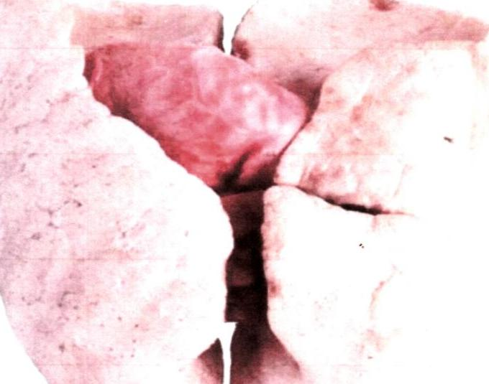

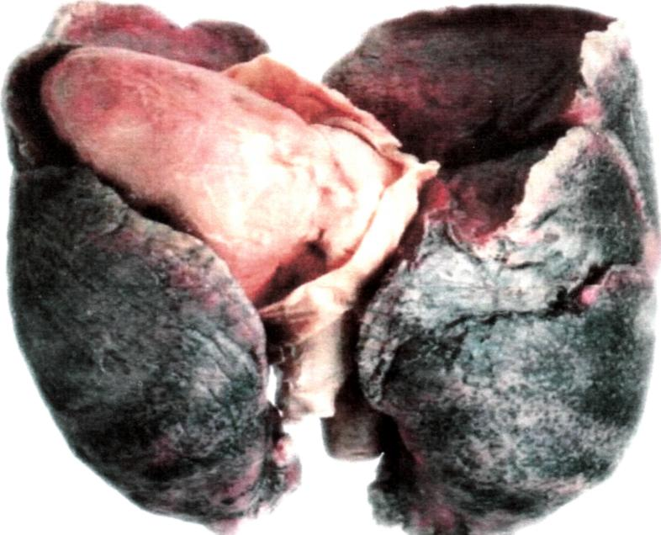

3 нче рәсем

4нче рәсем

